الجمهورية الجزائرية الديمقراطية الشعبية
متوسطة : الاخوة سعدات مستوى: السنة الثالثة متوسط
الاختبار الثاني في مادة: العلوم الفيزيائية والتكنولوجيا المدة: ساعة و نصف
التمرين الأول: (06نقاط)
نركب التجهيز المبين في الوثيقة-1- الذي يسمح بسكب قطرات من محلول حمض كلور الماء) (_{aq} HCl على قطعة
كربونات الكالسيوم _{(S)}( CaCO₃ ) فنتج محلول ذو صيغة (CaCl₂) وغاز يعكر رائق(ماء) الكلس ،إضافة إلى الماء
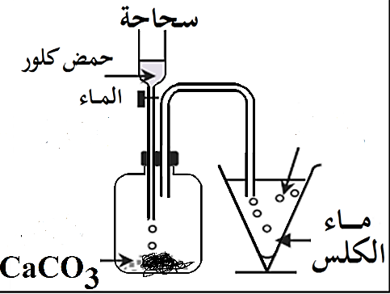
1/ ما طبيعة التفاعل الحادث؟ علّل إجابتك.
2/ ما اسم الغاز المنطلق؟
3/ أكمل الجدول الآتي:
جملة كيميائية بعد التحول | جملة كيميائية ق التحول
 |  | الأنواع الكيميائية
 |  | الأفراد الكيميائية

الوثيقة 1-

4/ عبّر عن هذا التفاعل الكيميائي الحادث بمعادلة كيميائية حيث: تكون موزونة، ذكر الحالة الفيزيائية.
5/ اقترح حلّين علميين (2) يجعلان هذا التفاعل سريع جدا.
التمرين الثاني: (06 نقاط)
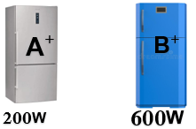
تملك نور في منزلها ثلاجتين:

- ماذا تمثل الدلالتين (600W , 200W)
- تشتغل الثلاجتان لمدة 24 ساعة (24h) يوميا:
- أحسب الطاقة المحولة من طرف كل جهاز بــــ KWh .
- إذا كان سعر الكيلوواط ساعي الواحد 4DA، أحسب تكلفة استهلاك الطاقة لكل جهاز في اليوم .
- أحسب تكلفة استهلاك الطاقة لكل جهاز خلال ثلاثي (90يوم).
- بماذا تنصح نور لكي تقتصد في استهلاك الطاقة.

اقلب الصفحة

الوضعية الادماجية: (08 نقاط)
قام أيمن في حصة الأعمال المخبرية بإنجاز الدارة الكهربائية المبينة في المخطط التالية، ثم أغلق القاطعة لكن لم يتوهج المصباح.
حدد السبب في عدم توهج المصباح. وكيف يمكن إصلاح المشكل؟
أعد رسم الشكل الصحيح للدارة، ثم سم العناصر المرقمة (1-2-3) .
بين على الشكل الجهة الاصطلاحية للتيار الكهربائي.
أعطت قياسات كل من العنصر1 و 2 النتائج المدونة في الجدول التالي:
- أوجد شدة التيار الكهربائي المارة في الدارة.
- أوجد التوتر الكهربائي بين طرفي المصباح.
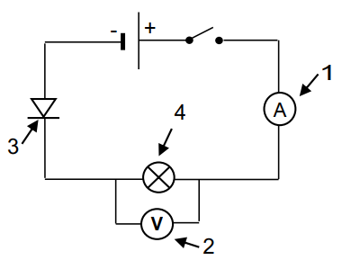
العنصر 2 | العنصر1 | الجهاز
5V | 3A | العيار
15 | 5 | السلم
11 | 3.3 | القراءة

